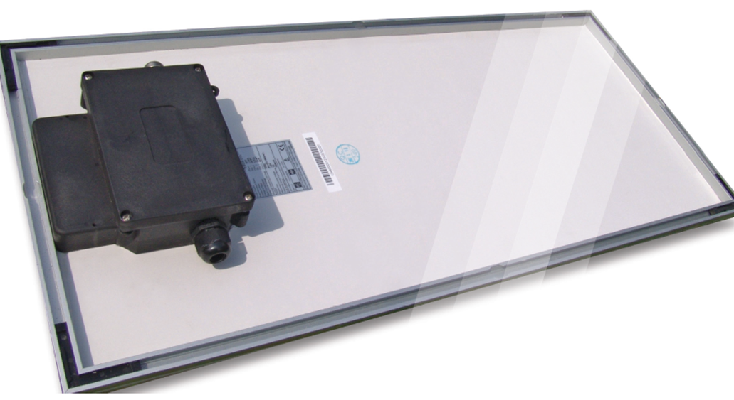

Rewizja: 04/2021

INFORMACJE TECHNICZNE #3122 – INSULCAST RTVS 27 FC

NISKIEJ LEPKOŚCI MIESZANKA SILIKONOWA RTV PRZEZNACZONA DO ZALEWANIA/ODLEWANIA

OPIS PRODUKTU
INSULCAST RTVS 27 FC, to silikon
UL 94V-0 ogólnego zastosowania o niskiej lepkości, trudnopalny oraz odporny na rewersję. Dzięki zdolności do szybkiego utwardzania się w temperaturze pokojowej, RTVS 27 FC łączy w sobie zalety związane z wszechstronnością zastosowania w niskich temperaturach, doskonałe właściwości elektryczne, odporność na wysokie temperatury oraz możliwość łatwego usuwania w celu dokonania wymiany lub naprawy komponentów.
WŁAŚCIWOŚCI PRODUKTU NIEUTWARDZONEGO
 | SKŁADNIK A | SKŁADNIK B
KOLOR, WYGLĄD | Ciemnoszary | Żółtobrązowy (neutralny) | -
LEPKOŚĆ PRZY 25ºC, cP | 3000 | 2800 | ASTM D 1084
CIĘŻAR WŁAŚCIWY | 1,50 | 1,50 | -
PROPORCJE MIESZANIA (wagowo lub objętościowo) | 1:1 |  | -
LEPKOŚĆ PO ZMIESZANIU | 2900 |  | ASTM D 1084
OKRES PRZECHOWYWANIA W 25°C, miesiące | 12 |  | -
CZAS OSIĄGNIĘCIA PYŁOSUCHOŚCI W 25°C, min. | 30 |  | -
CZAS ZAMIANY W ŻEL: W 25°C, min. | 3-5 |  | -
ŻYWOTNOŚĆ UŻYTKOWA W 25°C, min. | <5 |  | -

INFORMACJE TECHNICZNE #3122 – INSULCAST RTVS 27 FC

WŁAŚCIWOŚCI PRODUKTU UTWARDZONEGO
FIZYCZNE
TWARDOŚĆ, TWARDOŚCIOMIERZ (Shore A) | 60 | ASTM D 2240
WYTRZYMAŁOŚĆ NA ROZCIĄGANIE, psi / MPa | 500 / 3,4 | ASTM D 412
WYDŁUŻENIE PRZY ROZCIĄGANIU | 135 | ASTM D 412
WYTRZYMAŁOŚĆ NA ROZDARCIE, Matryca B funt/cal / N/mm | 18 / 3,15 | ASTM D 624
ROZSZERZALNOŚĆ CIEPLNA, °C | 22 x 10⁻⁵ | -
TEMPERATURA ZESZKLENIA (Tg), °C | -52 | -
PRZEWODNOŚĆ CIEPLNA, W/mK | 0,31 | ASTM D 5470
ZAKRES TEMPERATUR UŻYTKOWYCH, °C | od -55 do 204 | -

WŁAŚCIWOŚCI ELEKTRYCZNE
WYTRZYMAŁOŚĆ DIELEKTRYCZNA, wolty/mil / V/m | 550 / 2,17 x 10⁷ | ASTM D 149
STAŁA DIELEKTRYCZNA, 1 kHz | 3,0 | ASTM D 150
WSPÓŁCZYNNIK ROZPRASZANIA, 1 kHz | 0,004 | ASTM D 150
REZYSTYWNOŚĆ SKOŚNA, om-cm | 1,0 x 10¹⁵ | ASTM D 257

INSTRUKCJE UŻYTKOWANIA
- Przed aplikacją jakiejkolwiek ilości materiału należy wstępnie wymieszać składniki A i B produktu RTVS 27 FC w ich oryginalnych opakowaniach. Może dojść do nieznacznego osiadania składników materiału, niemniej jednak jest to zjawisko łatwo odwracalne.
- Następnie należy odmierzyć równe porcje wagowe lub objętościowe składników A i B.
- Dokładnie wymieszać wyskrobując zarówno dno jak i boki pojemnika, w którym wykonywane jest mieszanie.
- Odsysać powietrze przez 3-4 minuty stosując ciśnienie o wartości 29 cali słupa rtęci (0,98 bara) w celu pozbycia się pustych przestrzeni.
- Tak przygotowaną mieszankę wlać do urządzenia lub formy.

HARMONOGRAM UTWARDZANIA
1 godzina w 25°C (77ºF)

WYMOGI DOTYCZĄCE PRZECHOWYWANIA
Niektóre materiały, w przypadku wejścia w kontakt z wymieszanym, nieutwardzonym produktem, mogą hamować utwardzanie RTVS 27 FC. Tego typu zjawisko może wystąpić w przypadku takich materiałów jak aminy oraz epoksydy utwardzane aminami, materiałów zawierających siarkę oraz silikonów kondensacyjnych (utwardzanych cyną). Proces utwardzania może zostać zahamowany nawet w przypadku powierzchni mających kontakt z tymi materiałami. W razie wątpliwości należy wykonać podejście próbne.
WAŻNE:
Poniższe informacje posiadają znaczenie nadrzędne względem wszelkich postanowień/przepisów zawartych w formularzach, pismach i dokumentacji Państwa firmy. ITW PERFORMANCE POLYMERS NIE UDZIELA ŻADNYCH GWARANCJI, WYRAŹNYCH ANI DOROZUMIANYCH, W TYM GWARANCJI PRZYDATNOŚCI HANDLOWEJ LUB PRZYDATNOŚCI DO OKREŚLONEGO CELU DOTYCZĄCYCH NINIEJSZEGO PRODUKTU. Żadne oświadczenia ani zalecenia zawarte w dokumentacji produktu nie mogą być interpretowane jako zachęta do naruszania jakichkolwiek istotnych, istniejących bądź przyszłych patentów. W ŻADNYM WYPADKU ITW PERFORMANCE POLYMERS NIE PONOSI ODPOWIEDZIALNOŚCI ZA PRZYPADKOWE, WYNIKOWE LUB INNE SZKODY WYNIKAJĄCE Z RZEKOMEGO ZANIEDBANIA, NARUSZENIA GWARANCJI, ODPOWIEDZIALNOŚCI BEZPOŚREDNIEJ LUB JAKIEJKOLWIEK INNEJ TEORII, WYNIKAJĄCE Z UŻYTKOWANIA LUB OBCHODZENIA SIĘ Z TYM PRODUKTEM.
Wyłączna odpowiedzialność ITW PERFORMANCE POLYMERS z tytułu wszelkich roszczeń dotyczących produkcji, użytkowania lub sprzedaży jej produktów polega na zwrocie ceny zakupu kupującemu, pod warunkiem, że w wyłącznej opinii ITW PERFORMANCE POLYMERS takie produkty uzasadniają tego rodzaju zwrot.

UWAGI DOTYCZĄCE ZDROWIA:
Przed użyciem należy zapoznać się z kartą charakterystyki substancji niebezpiecznej. Konieczne może okazać się stosowanie ochrony dróg oddechowych posiadającej zatwierdzenie NIOSH lub CE. Unikać wdychania możliwych oparów, mgieł i par, ponieważ mogą one doprowadzić do poważnych uszkodzeń dróg oddechowych. Zawsze należy pracować w miejscach posiadających odpowiednią wentylację pozwalającą na rozpraszanie poliaminy oraz innych oparów chemicznych, a także, w stosownych przypadkach, oparów rozpuszczalników. Wymagane jest stosowanie okularów, odzieży ochronnej, rękawic gumowych i kremu ochronnego. W przypadku dostania się materiału do oczu, dokładnie płukać oczy czystą wodą przez dwadzieścia (20) minut, a następnie zasięgnąć porady lekarza. Unikać kontaktu ze skórą. Materiał może powodować kontaktowe zapalenie skóry. Zawsze niezwłocznie przemyć narażone miejsca ciepłą wodą z mydłem, a następnie spłukać czystą wodą. Przestrzegać wszystkich środków bezpieczeństwa.

Należy pamiętać, aby podczas użytkowania materiałów na bazie rozpuszczalników lub samych rozpuszczalników trzymać się z dala od otwartego ognia lub źródeł zapłonu.

W CELU UZYSKANIA DALSZYCH INFORMACJI DOTYCZĄCYCH UDZIELANIA PIERWSZEJ POMOCY NALEŻY ZAPOZNAĆ SIĘ Z KARTĄ CHARAKTERYSTYKI SUBSTANCJI NIEBEZPIECZNEJ. W PRZYPADKU ZAGROŻENIA CHEMICZNEGO NALEŻY SKONTAKTOWAĆ SIĘ CHEMTREC, DZWONIĄC POD NUMER 800 424-9300 (TELEFON CZYNNY PRZEZ CAŁĄ DOBĘ).

